Tatacara Tindak Lanjut Ticket Replace Via MMS Petugas IT.
- Login pada MMS Petugas IT
- Masuk pada menu Corrective Maintenance, sub menu Inbox
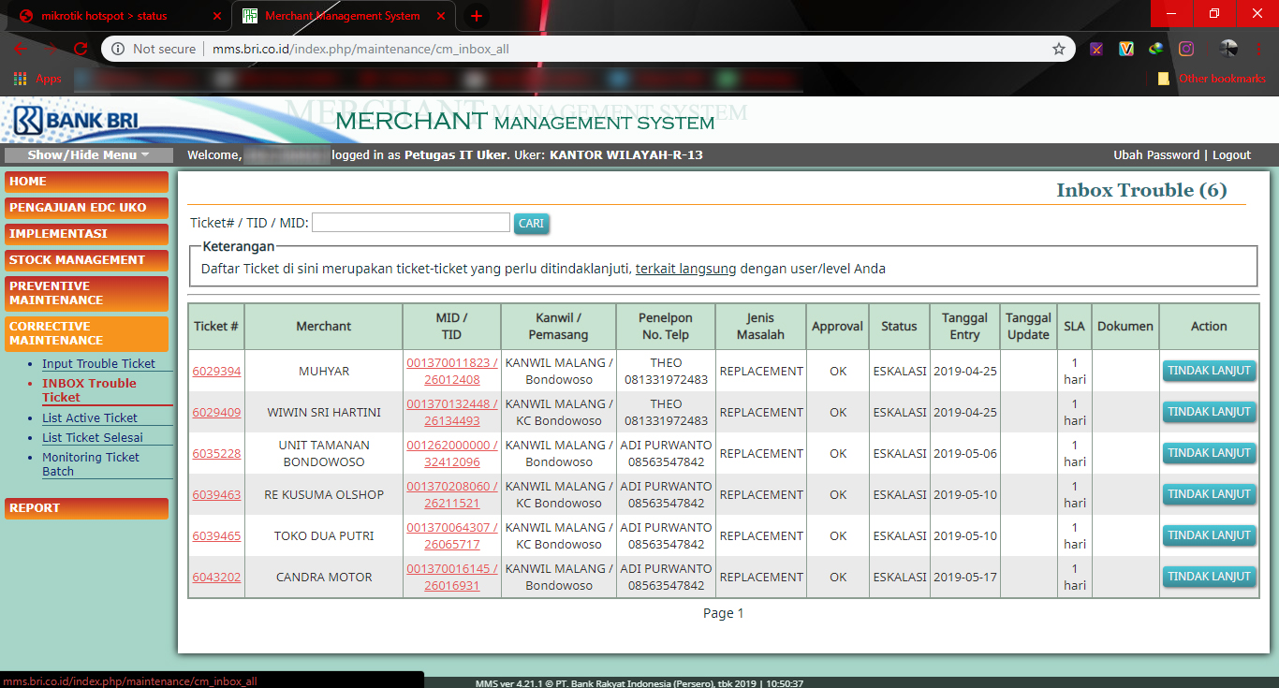

- Selanjutnya Cari TID yang akan dilakukan tindak lanjut untuk replacement
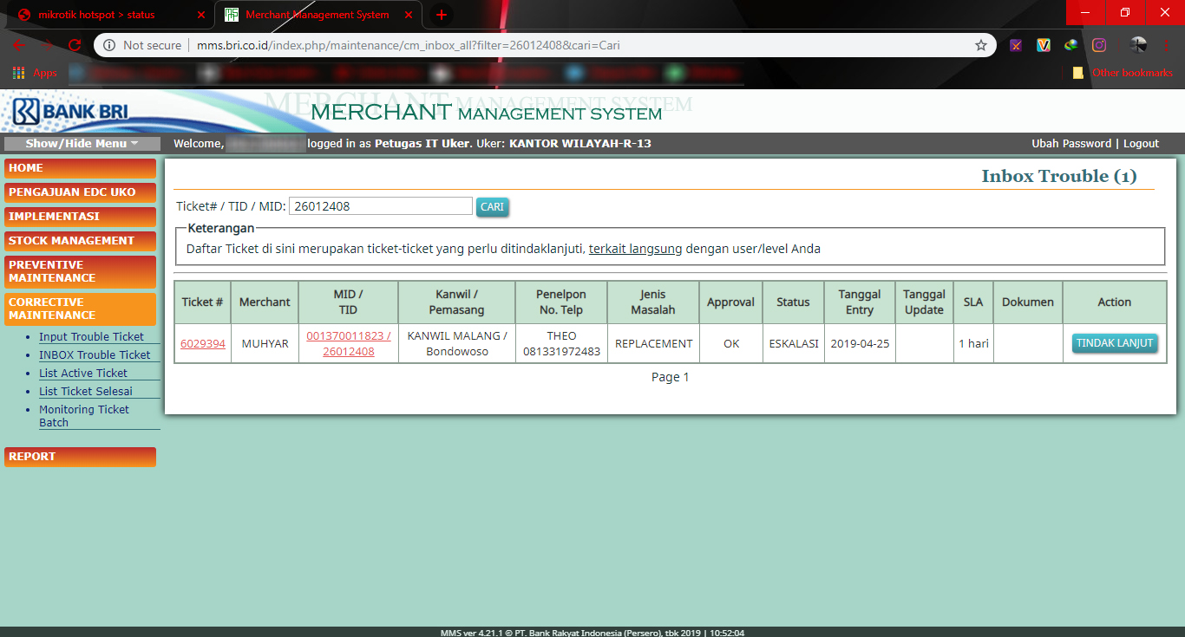

- Klik pada kolom nomor tiket, untuk mendapatkan informasi dari catatan yg sudah di inputkan maker tiket
- Dalam hal ini sebagai contoh untuk replacement, data yang dibutuhkan adalah SN EDC Baru dan apabila ada penggantian pada simcard juga di input SN Simcard baru.

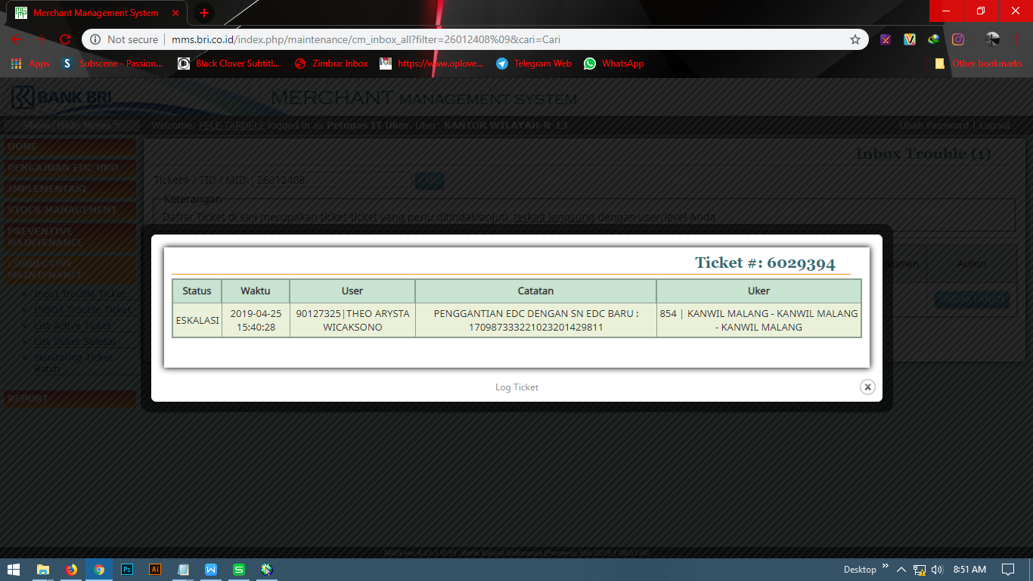

- Copy informasi sesuai kebutuhan, selanjutnya klik tombol tindak lanjut
- Tampilan menu replacement akan seperti dibawah ini
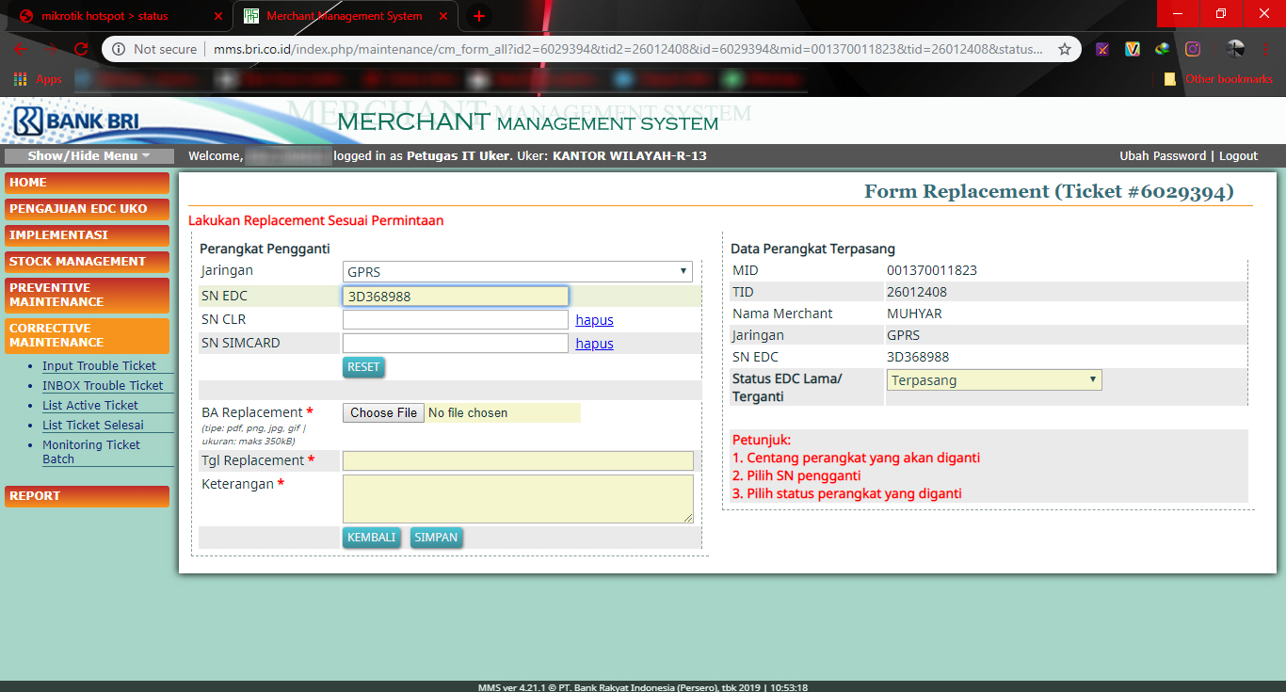

- Isi data replacement sesuai dengan hasil copy dari catatan tadi
- Search SN EDC sesuai kebutuhan

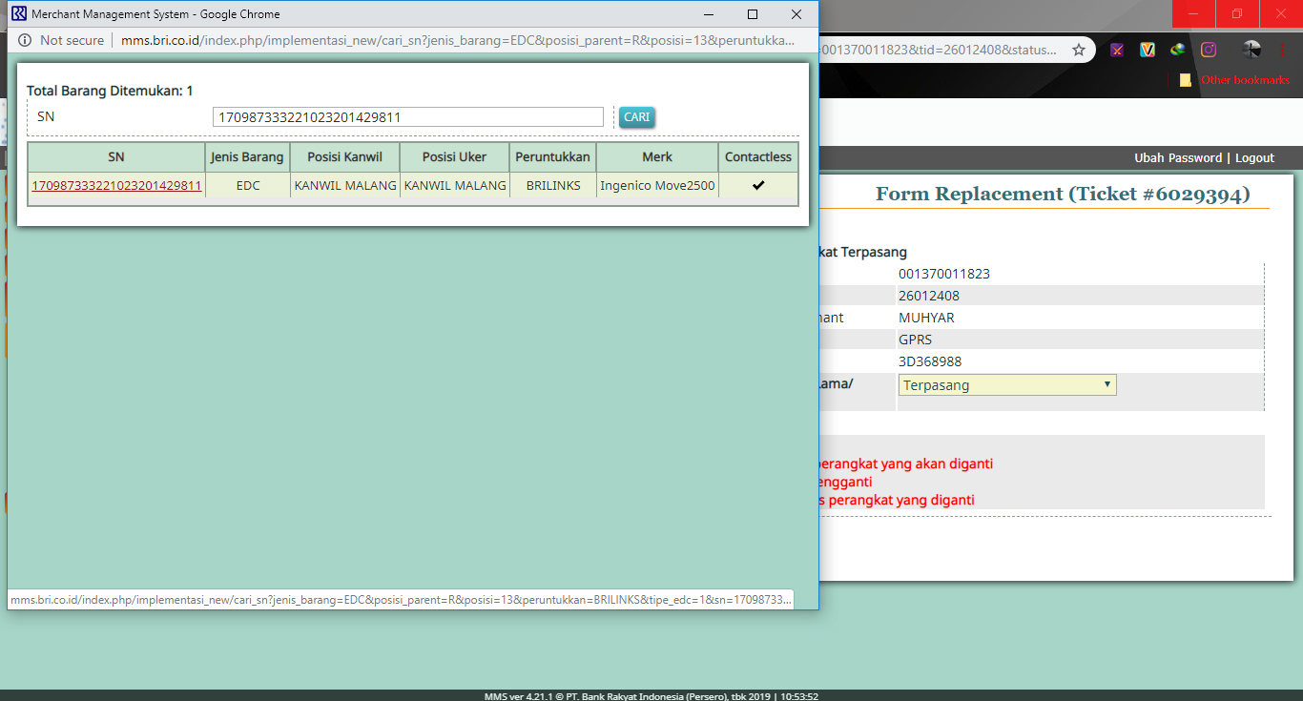

- Pilih kolom Perangkat Pengganti sesuai Kebutuhan
- Jaringan : GPRS, LAN atau DIAL UP
- SN EDC sesuai SN EDC baru yang akan digunakan untuk replacement
- SN CLR kalau dibutuhkan
- SN Simcard kalau dibutuhkan
- Input BA Penggantian sesuai dengan data mesin edc yang akan di replace
- Input tanggal replacement
- Isi keterangan sesuai kebutuhan, contoh : EDC SUDAH DIREPLACE DI CABANG
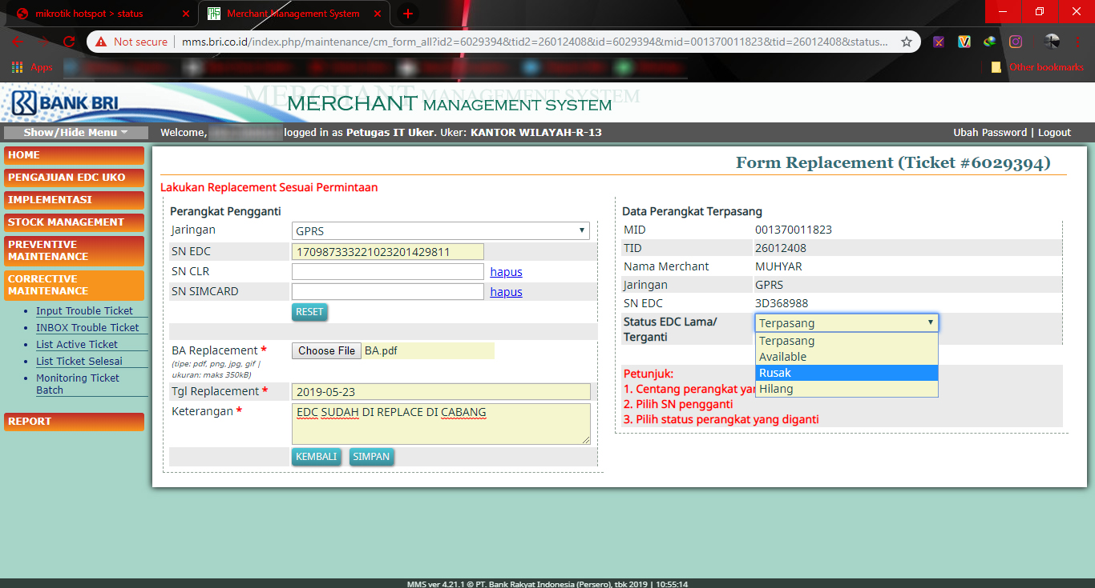

- Beralih kekolom sebelah kanan, Pilih Menu Status EDC Lama/ Terganti :
- Terpasang : EDC tidak dilakukan penggantian
- Available : EDC dilakukan penggantian (switch), karena EDC tidak rusak.
- Rusak : EDC dilakukan penggantian karena EDC Rusak
- Hilang : EDC dilakukan penggantian karena EDC Hilang
- Selanjutnya klik tombol simpan
- Ticket Replace akan masuk di SPV EDC untuk dilakukan approval

Demikian tutorial Tatacara Tindak Lanjut Ticket Replace Via MMS Petugas IT ini dibuat untuk mempermudah Petugas IT untuk tertib adminstrasi agar tidak terjadi kesalahpahaman di lapangan.
Apabila ada kendala dalam pengisian Tindak Lanjut Ticket Replacement bisa menghubungi PIC kanwil.
Terima Kasih

